ZENITH推出兩款匠心傑作 以繾綣星光為靈感 高級製錶工藝重新昇華：
DEFY ZERO-G腕錶及DEFY雙陀飛輪腕錶透明藍寶石水晶玻璃版

Zenith獨闢蹊徑，以全新方式彰顯高級製錶工藝。品牌重新設計兩款超凡機芯，採用洋溢現代氣息的佈局結構，透過亮澤透明的藍寶石水晶玻璃錶殼，機芯內部精美細節一覽無遺。如品牌創辦人喬治斯‧法福爾-傑科特（Georges-Favre Jacot）先生一樣，Zenith的製錶師和設計師們致力於從一望無際的廣袤宇宙汲取靈感，締造出恢宏精妙的高級製錶傑作。

Zenith重新演繹兩款頂級製錶機芯，唯有透過純淨透明的藍寶石水晶玻璃錶殼方能一睹機芯的美態。這兩款匠心傑作，彰顯Zenith別具未來主義的特色和引人入勝的美學設計，運用前所未見的手法呈現星光熠熠的效果。

首先，所有機芯組件皆覆有藍色PVD塗層。刻字和裝飾元素，猶如顆顆微型星星，鐫刻於錶橋上，而錶橋的倒角邊緣，則覆以精緻銠金屬色PVD塗層——這項由品牌專門開發的工藝，從視覺上為造型增添未來主義氣息，為佈局層疊有致的機芯增添深邃感。機芯被完全透明的藍寶石水晶玻璃錶殼包覆，無論如何變換視角，皆璀璨閃耀。

DEFY Zero-G腕錶

製錶師們一直渴望克服地心吸力對計時精準度帶來的影響。而Zenith運用重力控制裝置完美解決這一問題，將調校機構固定於萬向裝置上，無論腕錶如何旋轉，始終能保持水平位置。如今，錶廠重新設計整枚機芯，採用全新佈局結構，呈現更為開闊而明朗的顯示，機芯被完全包覆於透明藍寶石水晶玻璃錶殼之內，無論如何變換視角，機芯的輪廓皆清晰可見，實屬錶廠首創。

DEFY Zero-G藍寶石腕錶的偏心錶盤有如擺脫地心吸力，懸浮於半空；錶盤運用現代製作工藝，巧妙結合多項傳統手工技法，在金質底座上裝飾由隕石、砂金玻璃和大明火琺瑯拼鑲的馬賽克圖案。被時、分錶盤半遮半掩的小秒盤，形似距離地球最近的紅色星球——火星。腕錶陀螺儀模組背面呈現如月球表面般凹凸不平的質感，將腕錶高舉頭頂方能看到。機芯的整塊主夾板和錶橋採用藍色修飾，與銠灰色倒角形成鮮明對比，並與大大小小的白色星星交相輝映。從宇宙天體汲取靈感的修飾還延伸至機芯的圓柱形容器，同樣可以從錶殼兩側一窺其真面目。

DEFY 21雙陀飛輪腕錶

DEFY 21雙陀飛輪腕錶是世界上最快的陀飛輪計時腕錶，配備兩個相互獨立的陀飛輪裝置，其中用於驅動時間的陀飛輪每60秒旋轉一圈，用於驅動計時功能的陀飛輪則每5秒旋轉一圈。如今，Zenith又推出DEFY 21雙陀飛輪藍寶石腕錶，將引人入勝的「星空」美學設計理念提升至全新境界，向宇宙蒼穹和太空探索致敬。

DEFY 21雙陀飛輪腕錶搭載超凡出眾的計時機芯，呈現未來主義特色美學設計，展現星光熠熠的美感，透過晶瑩透明的錶殼清晰可見。機芯主夾板覆有亮眼的藍色PVD塗層，對於Zenith而言實屬首創；錶盤側面的一些錶橋鐫刻星星圖案，令這些恆動不止的微型機械裝置沉浸在一片璀璨星河之中。1/100秒計時腕錶，在靜止不動的星空背景襯托下，精準無誤地高速運行。

DEFY 21陀飛輪藍寶石腕錶與DEFY Zero-G藍寶石腕錶各限量發行10枚。

獨家反重力體驗

Zenith將為有幸擁有DEFY 21陀飛輪藍寶石腕錶與DEFY Zero-G藍寶石腕錶限量版作品的錶主帶來感受難忘體驗的絕佳機會——一次抛物線零重力飛行。此次活動計劃於2022年2月舉辦，由Zenith與法國國家太空中心（French National Space Center）旗下機構Novespace攜手合作，提供感受失重的體驗。

屆時，來賓將前往位於法國波爾多的Novespace，與機構設施中的教練會面。法國太空人Jean-François Clervoy也將出席飛行前的招待會。體驗全程包括15次抛物線飛行，飛機將會爬升，然後以自由落體的方式急降，再現失重狀態下的漂浮效果。

DEFY 21雙陀飛輪藍寶石腕錶
型號： 04.9000.9020/00.R920

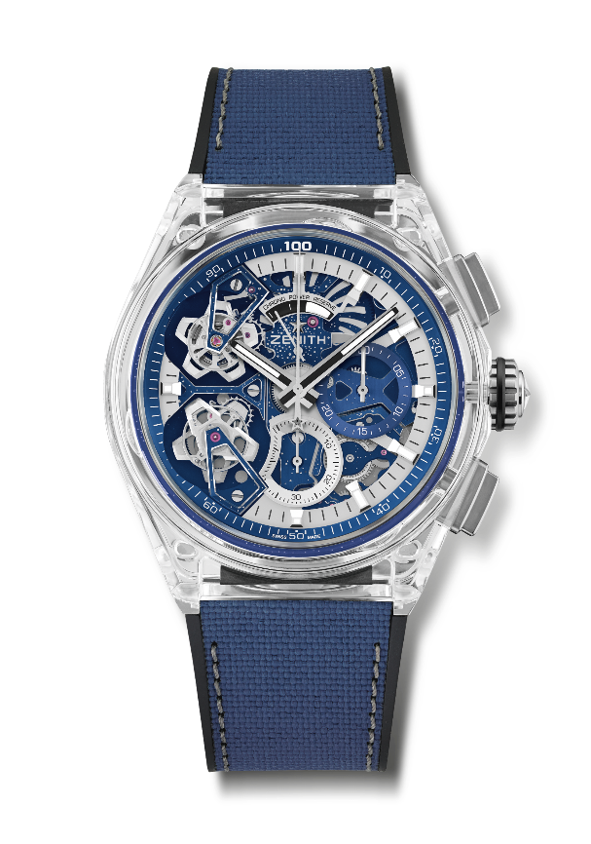
特色：全藍寶石水晶玻璃錶殼。1/100秒雙陀飛輪計時機芯
1組陀飛輪擒縱機構用於時間顯示（36,000次/小時 - 5赫茲）；1組陀飛輪擒縱機構用於計時（360,000次/小時 - 50赫茲）。品牌獨家設計，計時指針每秒旋轉一圈。天文臺錶認證。限量發行10枚。
機芯：El Primero 9020型自動上鏈機芯
振頻：36,000次/小時（5赫茲）
動力儲存：約50小時
功能：中置時、分顯示。雙陀飛輪：1組擒縱機構用於時間顯示（36,000次/小時 / 5赫茲 - 框架每60秒旋轉一圈）。1組擒縱機構用於計時（360,000次/小時 / 50赫茲 - 框架每5秒旋轉一圈）。1/100秒計時功能：中置計時指針每秒旋轉一圈，30分鐘計時盤位於3時位置，60秒計時盤位於6時位置，計時動力儲存顯示位於12時位置。
修飾：弧形雙面防眩處理藍寶石水晶玻璃
售價：180,000瑞士法郎
材質：藍寶石水晶玻璃
錶殼：46毫米
防水深度：30米
錶盤：鏤空
時標：鍍銠琢面覆SuperLuminova SLN C1超級夜光物料
指針：鍍銠琢面覆SuperLuminova SLN C1超級夜光物料
錶帶及錶扣：藍色「Cordura效果」布料黑色橡膠，配灰色縫線。鈦金屬雙重摺疊式錶扣

DEFY ZERO G藍寶石腕錶
型號：04.9000.8812/00.R920

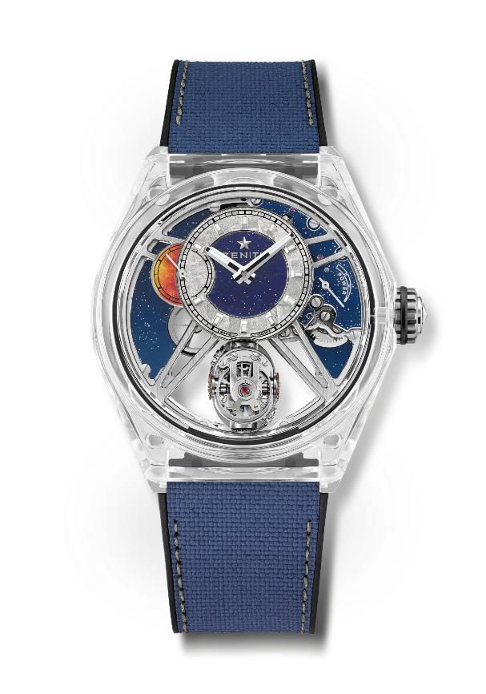
特色：全藍寶石水晶玻璃錶殼。全鏤空機芯：El Primero 8812 S「重力控制」陀螺儀模組，確保調校機構保持完美的水平位置。現在僅為原來體積的30%。靈感源自傳奇的航海精密計時儀器。鏤空錶盤。限量發行10枚。
機芯：El Primero 8812 S型手動上鏈機芯
振頻：36,000次/小時（5赫茲）
動力儲存：約50小時
功能：偏心時、分顯示位於12時位置。小秒針位於9時位置
自動調校重力控制模組位於6時位置。動力儲存顯示位於2時位置
修飾：夾板和錶橋帶有獨家雙色標誌。星空裝飾。
售價：160,000瑞士法郎
材質：藍寶石水晶玻璃
錶殼：46毫米
防水深度：30米
錶盤：鏤空隕石及砂金石時分顯示錶盤
時標：鍍銠琢面覆SuperLuminova SLN C1超級夜光物料
指針：鍍銠琢面金質覆SuperLuminova SLN C1超級夜光物料
錶帶及錶扣：藍色「Cordura效果」布料黑色橡膠，配灰色縫線。鈦金屬雙重摺疊式錶扣。

ZENITH：觸手分秒之真。

Zenith鼓勵每個人心懷鴻鵠之志，砥礪前行，讓夢想成真。Zenith於1865年創立，是首間具有現代意義的製錶商，自此，品牌的腕錶便陪伴有遠大夢想的傑出人物實現改寫人類歷史的壯舉，如路易•布萊里奧（Louis Blériot）歷史性地飛越英倫海峽、菲利克斯•鮑加特納（Felix Baumgartner）破紀錄地以自由降落方式完成平流層跳躍。Zenith亦彰顯女性的遠見卓識與開拓精神，並設計了可供女性分享經驗、鼓勵其他女性實現夢想的DREAMHERS平台，向女性在過去和現在取得的卓越成就致敬。

Zenith所有腕錶作品皆搭載由品牌自行開發和製造的機芯。自世界上首款自動計時機芯——El Primero機芯——於1969年面世以來，Zenith便成為計時複雜功能的翹楚，最新推出的Chronomaster系列計時精確至1/10秒，而DEFY 21系列更精確至1/100秒。自1865年以來，Zenith陪伴敢於挑戰自己並突破界限的人士，共同創造瑞士製錶業的未來。觸手分秒之真，就在當下。

